Сказочные сюжеты для работы с камешками Марблс

Работа с камешками Марблс никогда не бывает механической, так как яркие цвета поддерживают интерес и улучшают продуктивность. Несмотря на это ещё интересней если привлечь к работе небольшие сказочные сюжеты, которые напрямую связаны с последующей деятельностью ребенка. Эти сюжеты побуждают ребенка к действию, а это большая фантазия для речевой работы.
Работа с каждым сюжетом проходит в следующей последовательности:
Чтение ребенку сказки, в которой герои попадают в трудную ситуацию. Предлагаете ребенку оказать помощь герою. Работая с камешками, ребенок повторяет задания.

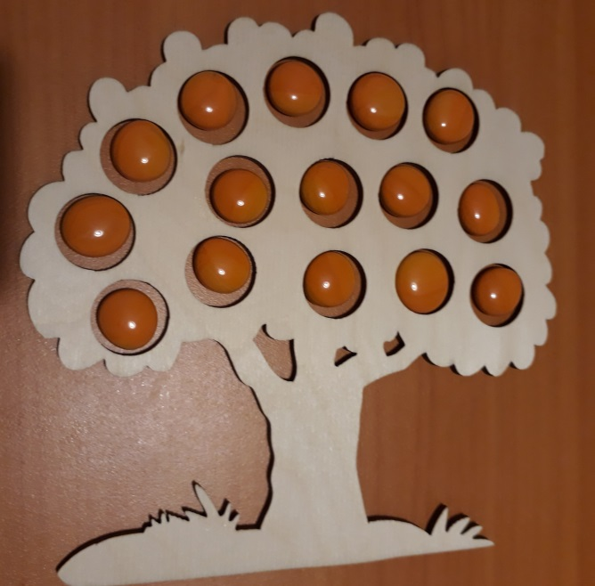
- «Чудесный сад»
Я расскажу тебе историю про маленького Мышонка, который жил в Чудесном саду. Мышонок очень любил свой сад. В нем росли раскидистые яблони с наливными яблочками, цвели прекрасные яркие цветы.
Однажды в Чудесный сад залетел ветер — добрый друг маленького Мышонка. Обрадовались друзья встрече. Стали они резвиться, играть и бегать по чудесному саду. Друзья так развеселились, что, что не заметили, как во время их игр опали с яблонь все яблочки, облетели с цветов лепесточки. И стал сад некрасивым и скучным.
Сидят Мышонок и Ветер, смотрят вокруг и не узнают своего Чудесного сада. «Ох, Мышонок, — говорит Ветер. – Что же мы с тобой наделали? Как же теперь нам быть? Как нам Чудесному саду помочь?»
Не печальтесь, Ветер и Мышонок! Я думаю, что вам помогут волшебные камешки. Только на будущее помните — играйте осторожнее!
Не забывайте про свой чудесный сад.

- «Сказка о беззаботных ромашках».


Распустились на лесной полянке веселые ромашки с белыми нежными лепестками и пушистыми желтыми серединками.
Однажды на лесную полянку пришли дети. Они играли в интересные игры, а ромашки с любопытством наблюдали за ними. Когда дети ушли домой, ромашкам тоже захотелось поиграть. Больше всего им понравилась игра в пятнашки.
Как весло беззаботно ромашки играли в пятнашки! Играли – играли и свои желтые пятнышки растеряли. Хитрый ветерок поднял их пятнышки и унес далеко — далеко. А беззаботные ромашки даже не заметили этого.
Поглядел на веселые ромашки взрослый цветок и ахнул: «Где же ваши чудесные желтые серединки? Что вы без них будете делать? Вас теперь никто не назовет ромашками!»
Опечалились беззаботные ромашки. Стоят грустные – грустные и думают: «Кто же нам поможет?»
Давайте поможем ромашкам, украсим их желтые серединки камешкам.
Ай да молодцы! Принарядил ромашки, выручил их. Смотри, какие они довольные, красивые и снова веселые!

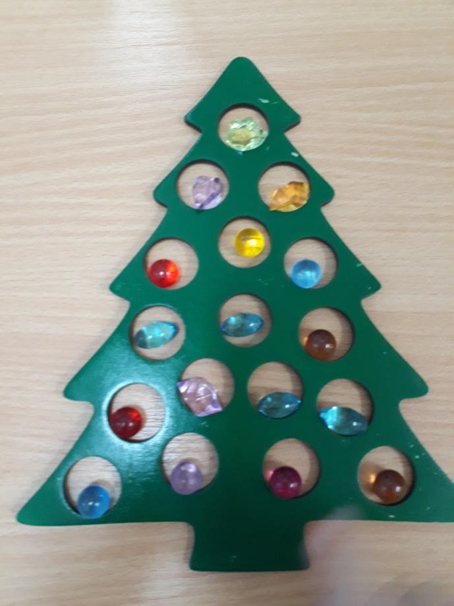
- «Елочка для зайчат»
Наступил Новый год. В одном доме люди готовились к его встрече. Они нарядили зеленую елочку разноцветными шариками и огоньками. Вечером, когда все в доме легли спать, к домику прискакали любопытные зайчишки. Они заглянули в окно и ахнули – какая красивая, необычная елочка стояла в комнате. В лесу таких красавиц зайчики не встречали. Долго любовались они наряженной елкой, а на рассвете вернулись к себе в лес.
Собрались зайчишки на полянке и решили: в лесу много елочек, наверняка среди них есть такая же красивая наряженная ярким шариками и огоньками. Надо только хорошенько поискать ее. И разбежались зайчишки по лесу в поисках украшенной елочки.
Долго бегали зайчишки по лесу, устали, но не нашли наряженной елочки. Много в лесу зеленых красавиц, но все они без ярких игрушек и огоньков. Опечалились зайчишки. Кто же им нарядит елочку к Новому году? Кто поможет?
А ведь ты можешь помочь зайчишкам! Нарядишь им елочку?
Посмотрите, зайчишки, какая красивая елочка! Теперь и у вас, зайчики, будет веселый Новый год под нарядной елочкой!

- «Конфетки»
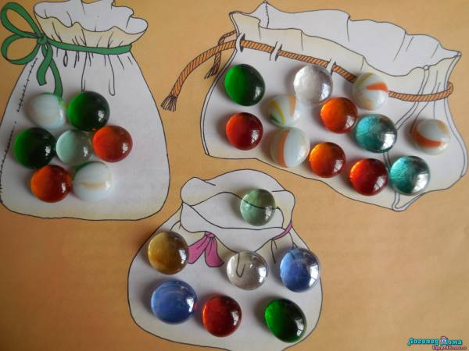
В одном сказочном лесу решили звери открыть магазин. Каждый что – то принес: Белочка - орешки, Медведь – малину, Пчела – мед, Мишка – зерна. Разложили звери товар на полянке, сидят, ждут и думают: «Кто же будет нашим первым покупателем? Что он выберет?»
Первой прилетела в лесной магазин Муха. Обрадовались звери, стали товар свой расхваливать. Муха все посмотрела, а брать ничего не стала. Опечалились звери лесные, спрашивают: «Скажи нам Муха, почему ты ничего не выбрала себе? Разве плох наш товар?». А Муха им отвечает: "Товар ваш хорош! Да нет здесь моих любимых конфет – кругленьких разноцветных карамелек. Я их люблю больше всего на свете!»
Задумались звери: в лесу (даже сказочном) не росли кругленькие разноцветные конфетки. Где же их раздобыть? Может кто – нибудь поможет зверям лесным заготовить для лесного магазина конфетки?
Не печальтесь звери. Я знаю, кто вам поможет. Нашему маленькому помощнику заготовить конфетки ничего не стоит! Вот кулечки и мешочки, а конфетки скоро появятся!

